实验 7 实验报告
教学班级：车辆三班 学生学号：2021111750学生姓名：任铎
实验日期：11.16 实验机房：X7307助教老师：冯洁，石乾宏
一、实验目的
掌握对一组数据进行插入、删除、修改、以及查找的常用算法。
二、实验任务
- 建立一个一维数组a，完成以下任务，输入输出格式参见下图。
- 利用rand()函数产生10个10~100之间的整数，存入数组a中并输出；
- 使用冒泡排序法，将数组a中的数据按降序排列，并输出；
- 使用折半查找法在数组a中查找是否有键盘输入的指定数据，并输出查找结论（没找到或在第X个位置找到）。
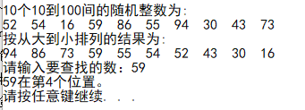

- 建立一个一维数组a，完成以下任务，输入输出格式参见下图。
- 自动生成斐波那契数列前10项的值，存入数组a，并输出。（斐波那契数列前两项的值为1，从第三项开始，每一项的值是前两项值的和）；
- 将键盘输入的一个数据插入数组a，使得数组a中的元素仍然保持有序；
- 删除数组a中的重复数据，并输出删除后的结果；
- 求出数组a所有元素的平均值，并输出；
- 删除数组a中所有低于平均值的元素，并输出删除后的结果。
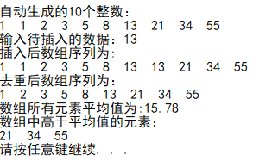
三、实验结果（源程序+注释+运行结果截图）
第1题：
#include <iostream>
#include<ctime>
#include<iomanip>
using namespace std;
int main()
{
int a[10],i,j,k,n=10;
int f,mid,e;
cout<<"2021111750 任铎"<<endl;
srand(time(NULL));
for(i=0;i<n;i++)
{
a[i]=10+rand()%91;
}
cout<<"10个10到100间的随机整数为:"<<endl;
for(i=0;i<n;i++)
{
cout<<left<<setw(4)<<a[i];
}
cout<<endl;
for(j=0;j<n-1;n--)
for(i=0;i<n-1;i++)
if(a[i]<a[i+1])
{a[i]=a[i]+a[i+1];
a[i+1]=a[i]-a[i+1];
a[i]=a[i]-a[i+1];}
cout<<"按从小到大排列的结果为："<<endl;
for(i=0;i<10;i++)
{
cout<<left<<setw(4)<<a[i];
}
cout<<endl;
cout<<"请输入要查找的数：";
cin>>k;
f=0;e=9;
do{
mid=(f+e)/2;
if(k==a[mid])
break;
else if(k<a[mid])
f=mid+1;
else
e=mid-1;
}while(f<=e);
if(f<=e)
cout<<k<<"在第"<<mid+1<<"个位置"<<endl;
else
cout<<"没找到"<<endl;
return 0;
}
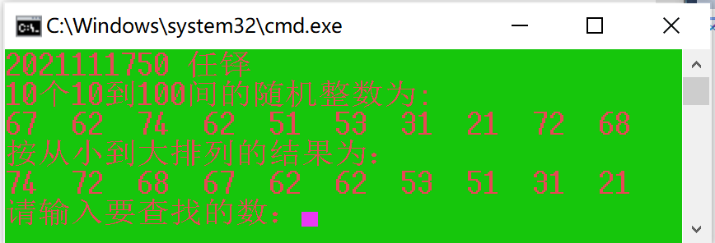
第2题：
#include <iostream>
#include<iomanip>
using namespace std;
int main()
{
int a[11],i,j,k,m(1),n=11;
double b(0),p;
cout<<"2021111750 任铎"<<endl;
a[0]=1;a[1]=1;
for(i=2;i<n-1;i++)
a[i]=a[i-1]+a[i-2];
cout<<"自动生成的10个整数:"<<endl;
for(i=0;i<n-1;i++)
{
cout<<a[i]<<" ";
}
cout<<endl;
cout<<"输入待插入的数据：";
cin>>k;
for(i=0,j=0;i<n-1;i++,j++)
if(a[i]==k)
break;
for(i=n-1;i>j;i--)
a[i]=a[i-1];
a[j]=k;
cout<<"插入后数组序列为："<<endl;
for(i=0;i<n;i++)
{
cout<<a[i]<<" ";
}
cout<<endl;
for(i=1;i<n;i++)
{
for(j=0;j<m;j++)
if(a[j]==a[i])
break;
if(j==m)
a[m++]=a[i];
}
cout<<"去重后数组序列为："<<endl;
for(i=0;i<m;i++)
{
cout<<a[i]<<" ";
}
cout<<endl;
cout<<fixed;
for(i=0;i<m;i++)
b=b+a[i];
p=b/m;
cout<<"数组所有元素平均值为："<<setprecision(2)<<p<<endl;
cout<<"数组中高于平均值的元素："<<endl;
for(i=0;i<m;i++)
if(a[i]>=p)
break;
for(j=0;i<m;j++,i++)
a[j]=a[i];
for(i=0;i<j;i++)
cout<<a[i]<<" ";
cout<<endl;
return 0;
}
